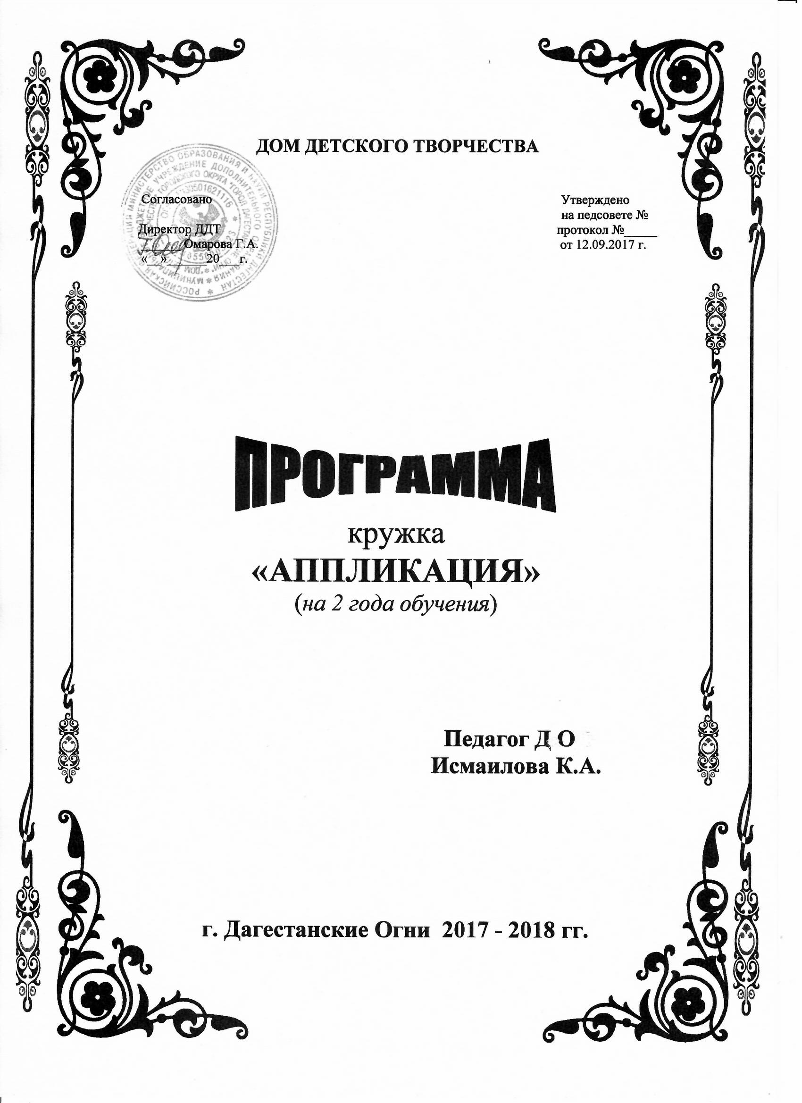

ПОЯСНИТЕЛЬНАЯ ЗАПИСКА

«Ребенок по своей природе - пытливый исследователь, открыватель мира. Так пусть же перед ним откроется чудесный мир в живых красках, ярких и трепетных звуках, в сказке и в игре, в собственном творчестве, в красоте, воодушевляющей его сердце, в стремлении делать добро людям. Через сказку, фантазию, игру, через неповторимое детское творчество - верная дорога к сердцу ребенка.»

В.А. Сухомлинский.

Аппликация относится к декоративно – прикладному искусству и является разновидностью вышивки, применяемой для украшения одежды, предметов быта, для создания декоративных панно.
Аппликация – увлекательный, творческий труд, который может принести много радости, заполнить досуг, введет в мир прекрасного, располагает большими обучающими и воспитательными возможностями. В процессе художественно – трудовой деятельности ребенок осваивает целый ряд графических навыков (действовать карандашом, линейкой, угольником, циркулем), учится анализировать явления и предметы окружающего мира, пользоваться ножницами, правильно наносить клей кисточкой, аккуратно наклеивать детали и т.п.
У него развивается воображение, произвольное внимание, зрительная память, глазомер, чувство формы, ритма, восприятия пространственных представлений, цвета и его преобразования, воспитывает любовь к прекрасному, к точности, аккуратности, формируется терпение, усидчивость, стремление довести до конца начатое дело.
Аппликация способствует развитию творческого мышления учащихся, фантазии, прививает детям любовь к ручному труду, воспитывает чувство к прекрасному. В программе предложены работы различной степени сложности, с расчетом на тех, кто делает первые шаги в основании искусства аппликации, и на тех, кто умеет и совершенствует свое мастерство.

Цели и задачи педагога: - чтобы дети смогли почувствовать, как прекрасно делать красивые вещи своими руками, чтоб у них сформировался интерес к труду;
- донести до ребенка секреты изготовления изделий, познакомить с историей развития того или иного направления, подарить радость творчества, научить работать, привить интерес к данному искусству;
- расширить творческие способности детей через цикл знаний согласно программе;
- создать благоприятные эмоционально – психологические условия в коллективе;
- развитие эстетических чувств, художественной культуры учащихся в процессе творческого труда, изготовление ими полезных вещей.

Принципы : * креативность (творчества)
- коллективизм
- ценностное – смысловое равенство педагога и ребенка.

Формы :
- теоретические занятия
- практические занятия
- беседа
- индивидуальные занятия
- игра, конкурс
- выставки, походы, экскурсии, коллективно – творческие дела, общественно – полезный труд и т.д.

Методы:
- индивидуальной работы
- коллективной работы
- наблюдения, сравнения
- самовоспитания

Средства:
Материалы: белая, цветная, картонная бумага, ножницы, клей,
карандаш, солома, каштаны, ракушки, желуди, шишки,
перья.

Предполагаемые результаты:
- приобретение детьми определенных умений и навыков ручных работ;
- развитие самостоятельности, фантазии и творчества.

Массово – воспитательная работа.
Принять участие в городских выставках.
Принять участие во всех мероприятиях проводимых в ДДТ.
Походы и экскурсии по городу и за городом.

Учебная программа «Аппликация» возраст детей в группе первого года обучения 6-9 лет, в группе 2 года обучения 10-13 лет.

Тематический план на I год обучения I и III группы.
№ | Тема | Цели | Теор. | Прак. | Всего
1 | Вводное занятие. | Ознакомить детей с работой кружка “Аппликации”. | 1 | 1 | 2
2 | Техника и приёмы работы. | Ознакомить уч-ся с особенностями техники работы с бумагой и картоном. | 1 | 2 | 3
3 | Знакомство с видами и свойствами бумаги. | Ознакомить уч-ся с видами и свойствами бумаги. | 1 | 2 | 3
4 | Экскурсия на природу ''Прекрасное вокруг нас''. | Прививать любовь к живой природе и научить работать с природным материалом |  | 3 | 3
5 | Природный материал и фантазия. |  | 3 | 15 | 18
6 | Предметные аппликации. | Развивать интерес к творчеству, фантазии. | 3 | 15 | 18
7 | Новогодние композиции и поделки. | Развивать интерес к творчеству, фантазии. | 3 | 12 | 15
8 | Итоговое занятие: новогодний праздник для детей. | Развивать интерес к творчеству, фантазии. |  | 3 | 3
9 | Экскурсия на природу “Красота зимнего леса”. | Развивать интерес к природе. |  | 3 | 3
10 | Занимательные игры. | Развивать интерес к кружковым занятиям. | 1 | 6 | 7
11 | Беседы. | Развивать интерес к кружковым занятиям. | 3 |  | 3
12 | Инкрустация из соломки. | Развивать навыки работы с природным материалом. | 3 | 9 | 12
13 | Изготовление открыток ко Дню Отечества. | Развивать навыки работы с бумагой, воспитывать у детей чувство к прекрасному и любовь к труду. | 1 | 5 | 6
14 | Игрушки из бумаги и картона. |  | 3 | 12 | 15
15 | Сюжетные аппликации. | Обучать к навыкам работы с клеем, воспитать чувство к прекрасному, развивать навыки работы с бумагой. | 3 | 12 | 15
16 | Изготовление аппликации на военную тему. | Воспитать патриотические чувства к Родине. | 1 | 8 | 9
17 | Экскурсии, выставки, походы, общественно-полезный труд. | Ознакомить уч-ся с искусством народов Дагестана. |  | 9 | 9
 |  |  | 27 | 117 | 144

Содержание I года обучения

1. Вводное занятие:
а) знакомство с кружковцами;
б) ознакомление уч-ся с работой кружка.

2. Техника и приёмы работы. Ознакомление детей с оборудованием, которым пользуются при работе.

3. Знакомство с видами и свойствами бумаги. Виды бумаги:
а) картон;
б) тонкая бумага;
в) папиросная и т. д.

4. Экскурсия на природу ''Прекрасное вокруг нас''.
5. Природный материал и фантазия:
а) картина из семян;
б) разные зверюшки из ракушек;
в) поделки из шишек;
г) аппликации из сухих листьев “Осеннее дерево”.

6. Предметные аппликации: цветы, деревья, овощи, фрукты, ягоды и т.д.

7. Новогодние композиции и поделки.

8. Итоговое занятие: новогодний праздник для детей. Изготовление ёлочных игрушек:
а) гирлянд;
б) цепочек;
в) ажурных корзин и т.д.

9. Экскурсия на природу “Красота зимнего леса”.

10. Игры на выбор.

11. Беседы:
а) декоративно-прикладное искусство;
б) создать вокруг себя уют;
в) что такое силуэт;
г) что можно сделать из соломки.

12. Инкрустация из соломки. Изготовление эскиза для панно. Изготовление панно: “Дивный сад”.

13. Изготовление открыток ко Дню Отечества.

14. Игрушки из бумаги и картона:
а) изготовление книжки;
б) изготовление домика;
в) изготовление часов;
г) изготовление шапочки-венка;
д) изготовление шкатулок и ваз;
е) изготовление искусственных цветов.
15. Сюжетные аппликации:
а) Колобок;
б) Слоник;
в) Лиса и ворона;
г) Маша и медведь;
д) Красная шапочка;
е) Весна.

16. Изготовление аппликации на военную тему:
а) панно “9 Мая!”;
б) изготовление открыток ко Дню Победы.

17. Экскурсии, выставки, походы, общественно-полезный труд.

Тематический план на II год обучения II и IV группы.
№ | Тема | Цели | Теор. | Прак. | Всего
1 | Вводное занятие. | Ознакомить детей с работой кружка “Аппликации”. | 2 |  | 2
2 | Экскурсия на природу “Загадки осеннего леса”. | Привлечь внимание детей к природному многообразию родного края; формировать способность получать удовольствие от общения с природой. |  | 3 | 3
3 | Аппликации из природного материала. | Воспитать любовь к природе, трудолюбие, аккуратность, усидчивость; учить пользоваться бумагой, клеем, природным материалом. | 3 | 18 | 21
4 | Декоративные аппликации. | Развивать навыки работы с бумагой, ножницами и клеем. | 3 | 15 | 18
5 | Новогодние композиции и поделки. | Развивать интерес к творчеству фантазии; воспитать любовь к народным традициям; | 3 | 15 | 18
6 | Итоговое занятие: новогодний праздник воспитанников. |  |  | 3 | 3
7 | Экскурсия на природу “Красота зимнего леса”. | Познакомить с природным разнообразием родного края. |  | 3 | 3
8 | Интеллектуальные игры. | Развивать интересные способности ребёнка. | 3 | 12 | 15
9 | Беседы. | Развивать интерес к кружковым занятиям | 4 |  | 4
10 | Мозаика. | Развивать навыки работы с бумагой и клеем. | 3 | 21 | 24
11 | Орнаментальные аппликации. | Знакомство с орнаментом; обучение уч-ся пониманию геометрических фигур, аккуратно наклеивать их. | 3 | 21 | 24
12 | Инкрустация из соломки. | Развивать навыки работы с соломой и клеем. | 3 | 18 | 21
13 | Изготовление шкатулок. | Развивать навыки работы с бумагой и любовь к труду. | 3 | 18 | 21
14 | Аппликации из ткани. | Развивать навыки работы с тканью. | 3 | 12 | 15
15 | Аппликации на военную тему. | Воспитать патриотические чувства к Родине. | 3 | 12 | 15
16 | Экскурсии, выставки, походы, общественно-полезный труд. | Ознакомить уч-ся с искусством народов Дагестана. |  | 12 | 12
 |  |  | 27 | 117 | 216

Содержание II года обучения

1. Вводное занятие:
Знакомство с группой детей. Игры на знакомство;
Правила безопасности труда и личной гигиены на занятиях.

2. Экскурсия на природу “Загадки осеннего леса”.

3. Аппликации из природного материала:
а) Осенняя композиция;
б) Панно из соломы “Цветник”;
в) “Жар-птица” из соломы;
г) “Гуси и лебеди” из соломы;
д) Картина из семян.

4. Декоративные аппликации:
а) “В лесу осенью”;
б) “Зима”;
в) “Снеговик в лесу”.

5. Новогодние композиции и поделки:
а) изготовление ёлочных игрушек;
б) новогодние сувениры;
в) фигурка – символ года;
г) изготовление новогодних открыток;
д) коробочка – “подарочек”.

6. Итоговое занятие: новогодний праздник для детей. Изготовление ёлочных игрушек:
а) гирлянд;
б) цепочек;
в) ажурных корзин и т.д.

7. Экскурсия на природу “Красота зимнего леса”.

8. Игры на выбор.

9. Беседа:
а) “Мир вокруг нас”;
б) “Я и мои подруги”;
в) “Моя семья”.

10. Мозаика работы из стекла:
а) грибок;
б) кораблик;
в) птицы в парке;
г) фрукты;
д) курочка ряба и т.д.

11. Орнаментальные аппликации:
а) узор ковров;
б) орнамент на круге – кайма;
в) орнамент в центре квадрата;
г) оформление кантом некоторых частей узора;
д) оформление альбомов, стенгазет, пригласительных билетов, поздравительных открыток одежды и т.д.
12.Инкрустация из соломки.
13. Изготовление шкатулок:
а) вырезание деталей;
б) зашивание краёв каждой детали краевым швом;
в) соединение всех деталей.

14. Аппликации из ткани. Оформление аппликацией одежды для детей.

15. Изготовление аппликации на военную тему:
а) “Красная армия”;
б) “Военно-Морской Флот”;
в) изготовление открыток ко Дню Победы.

16. Экскурсии, выставки, походы, общественно-полезный труд.

Литература:

- «Сделаем это сами». К. Лубковский.
- «Трудовое обучение». П.Р. Атутов.
- «Аппликационные работы». И.И. Кагакова
В.И. Романина
И.К. Щеблыкин
4. «Что можно сделать из природного материала». Э.К. Гульянц
И.Я. Базик
5. «Технология. Кружковая работа в школе». О.Н. Маркелова
6. «Аппликация, техника и искусство». К. Митителло
7. «Аппликация». М.А. Гусакова
8. «Работа с тканью». А.Н. Малышева.

